

|  |
| --- |
| GU Play |

Innehåll

1 Offert GU Play 4

2 Förutsättningar 5

3 Kontaktpersoner och projektmedlemmar 5

3.1 GU 5

3.2 Knowit 5

4 Riskfaktorer i projektet 5

5 Projektupplägg 5

5.1 GUI-design 5

5.2 Uppsättning av sidor i dev och test 6

5.3 Utveckling 6

5.4 Test och dokumentation 6

5.5 Möten 6

5.6 Projektledning & administration 6

6 Kostnadsuppskattning 7

7 Fakturering 7

7.1 Löpande avstämningar 8

7.2 Uppdragets godkännande 8

7.3 Projektuppföljning 8

7.4 Tidplan 8

8 Övrigt 8

8.1 Browserkrav 8

8.2 Icke funktionella krav 8

9 Bilaga: Teknisk specifikation 8

10 Bilaga: Sidor 8

10.1 Startsida 9

10.2 Avancerad söksida 11

10.3 Detaljsida 12

11 Bilaga: Komponenter 13

11.1 GU Play baskomponent 13

11.2 GU Play avancerad sök 13

11.3 Anpassning av S&S connectorn 14

11.4 Anpassning av videogalleriet 14

12 Nya innehållstyper 15

12.1 GU PlayPuff 15

13 Avgränsningar 15

# Offert GU Play

Knowit har härmed nöjet att erbjuda framtagning av beställningsunderlag för GU Play.

Ort och datum

Knowit AB

Namnförtydligande

# Förutsättningar

* I denna enkla version av GU Play sker all hantering av studenter och alumner manuellt genom att en redaktör skapar och flyttar innehåll för studenter som börjar på utbildning eller går vidare till nästa årskurs.
* De studenter man vill behålla som alumner får manuellt sparas undan i Infoglue.
* Vi får en färdig grafisk design från GU, alternativt att vi använder befintligt GU-utseende. Ingen tid för grafisk anpassning ingår i tidsuppskattningen.

# Kontaktpersoner och projektmedlemmar

## GU

**Mattias Jacobsson**, Projektledare GU, 031-786 5706

**Erik Lundberg**, Mediateknik, 031-786 2976

## Knowit

**Petra Liljeblad**, Projektledare Know it, 0733-11 77 33

**Johan Dahlgren**, Utvecklare Know it, 073-07 40 69 89

**Mattias Bogeblad**, Teknisk rådgivare, Know it, 0702-80 05 05

# Riskfaktorer i projektet

* Att krav på ny grafisk design kommer in och fördyrar projektet.
* Show and Share kommer att bombarderas med frågor när sökmotorerna är inne och indexerar siterna. En potentiell risk skulle kunna vara at den inte orkar leverera svar tillräckligt snabbt vilket kommer att försena indexeringar.

# Projektupplägg

Vi har tänkt oss att genomföra följande aktiviteter under projektet. Notera att en del av dessa markerats som ej obligatoriska (de som är märkta med "Option"). Dessa delar kan plockas bort från projektet med varierande påverkan på resultatet.

## GUI-design

Ett antal nya funktioner behöver designas, bl.a. en ny sökkomponent och diverse små tillägg.

## Uppsättning av sidor i dev och test

Ett antal sidor och strukturer behöver sättas upp för att testa funktionaliteten under utvecklingsfasen.

## Utveckling

Ett antal komponenter och sidmallar ska utvecklas. Se bilaga nedan för en detaljerad specifikation för dessa.

## Test och dokumentation

Detaljerad dokumentation med testfall tas fram. Dokumentation av kod ingår. GU ansvarar för att utföra acceptanstest och godkänna leveransen.

## Möten

Ett flertal arbetsmöte kommer att behöva genomföras under projektet. Vi har räknat på fem möten à 3h för två personer.

## Projektledning & administration

Projektet kommer att kräva samordning och projektledning. För att vi ska kunna följa arbetet kommer en separat lista att läggas upp i Förvaltningsportalen. På kundportalen kommer all dokumentation rörande projektet att återfinnas. Know it kommer att lägga upp alla ingående delar i detta projekt som egna "ärenden". Då kan arbetet med respektive punkt att följas.

Adressen till listan är: http://gbgsupport.knowit.se/sites/GU/Lists/Arenden/Aktuella%20renden.aspx

# Kostnadsuppskattning

Nedan återfinns kostnadsuppskattning på de ingående delarna, med en min respektive maxgräns. Faktureringen kommer att baseras på nedlagd tid.

|  |  |  |  |
| --- | --- | --- | --- |
|  | **Min** | **Max** | **Notering** |
| Analys och systemdesign | 20 | 30 |  |
| Uppsättning av sidor i dev och test | 5 | 10 |  |
| **Utveckling** |  |  |  |
| Basmall | 15 | 20 |  |
| Avancerad sök | 15 | 20 |  |
| Anpassa S&S-connectorn | 20 | 30 |  |
| VG: Klickbara kategorier och skapare | 15 | 20 |  |
| VG: Puffunktionalitet | 20 | 30 |  |
| VG: Visa liknande filmer | 20 | 30 |  |
| VG: Sortering nyaste/mest sedda | 10 | 15 |  |
| Koda HTML + CSS | 40 | 60 |  |
| **Innehållstyper (1st)** | 2 | 3 |  |
| Test och dokumentation | 30 | 40 |  |
| Driftsättning | 10 | 15 |  |
| Möten | 30 | 40 |  |
| Projektledning | 30 | 40 |  |
|  |  |  |  |
| **Summa timmar** | **262** | **373** |  |

# Fakturering

Fakturering sker tills vidare via ework. Det sker löpande en gång i månaden. Spec på nedlagd tid skickas till er och själva fakturan kommer från ework.

## Löpande avstämningar

Under projektets gång skall projektavstämning ske åtminstone var 14:e dag. Ansvar för att projektavstämningar sker har projektledare hos Know it. Projektledare hos GU ska bidra till att så sker.

## Uppdragets godkännande

Uppdraget godkänns i separat möte ca 2-3 veckor efter att leverans till GU skett.

## Projektuppföljning

Projektuppföljning sker efter uppdragets godkännande i ett separat möte.

## Tidplan

Projektstart snarast efter godkänd tidsuppskattning.

# Övrigt

## Browserkrav

GU:s vanliga browserkrav gäller.

## Icke funktionella krav

GU:s vanliga krav gäller.

# Bilaga: Teknisk specifikation

I den enkla varianten består GU Play av komponenten GU Videogalleri i något modifierad form och en ny grundmall som lägger ut sidhuvud och sidfot för GU Play. Vi använder även komponenten GU Slider för att visa utvalda filmer i en karusell.

# Bilaga: Sidor

Tre typer av sidor kommer att användas i GU Play: **Startsida**, **Avancerad söksida** och **Detaljsida**. Dessa beskrivs i detalj nedan.

## Startsida

På denna sida ligger en **GU Play baskomponent** och i den visas en **GU Slider** där redaktören manuellt pekar ut innehåll för de filmer man vill puffa för. Under karusellen visas ett **GU Videogalleri** i ***Puffläge*** som visar de **senaste filmerna**. När man klickar på en film i galleriet skickas man till den sida som pekats ut i baskomponentens egenskap ***Detaljsida***.

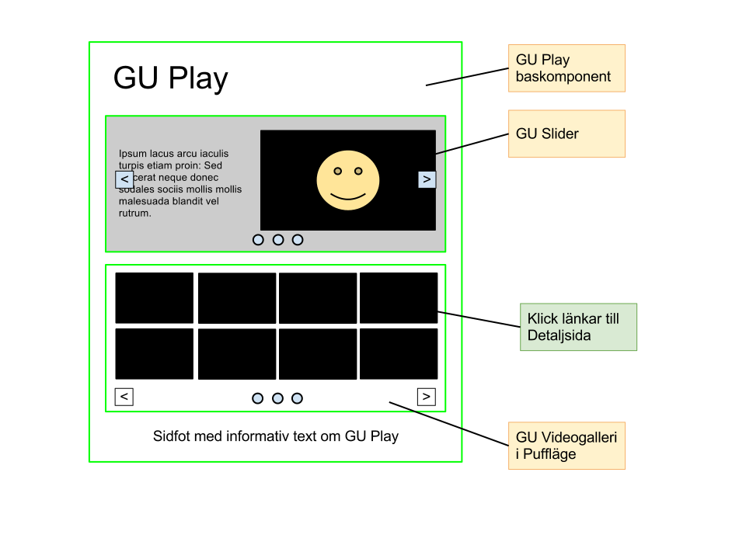

## Avancerad söksida

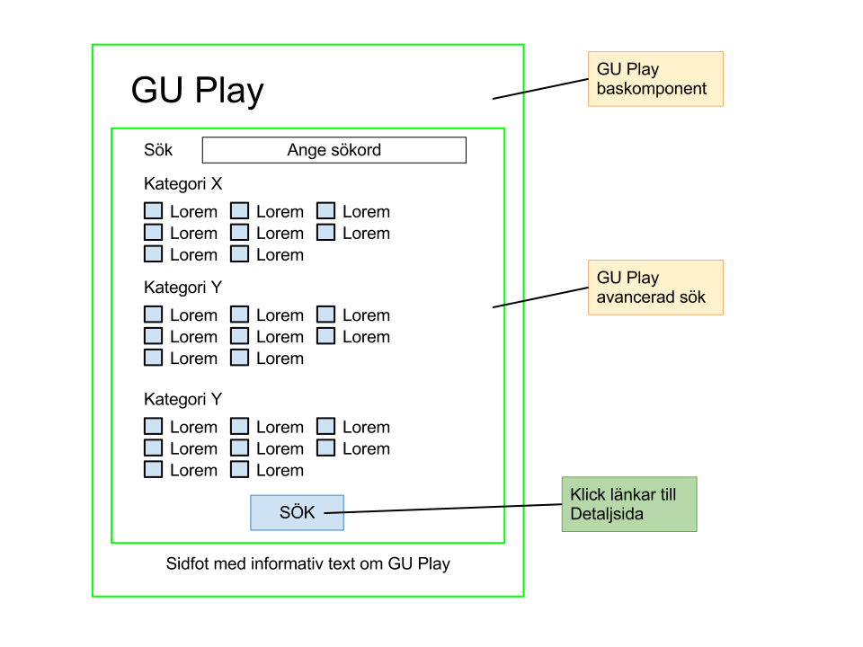På denna sida visas sökfältet och listorna med tillgängliga kategorier. När man klickar på "Sök"-knappen skickas man till den sida som pekats ut i baskomponentens egenskap ***Detaljsida*** och där utförs den önskade sökningen*.*

## Detaljsida

På denna sida visas ett "vanligt" **videogalleri** som innehåller de filmer man valt, antingen genom en sökning eller genom att ha klickat på en skapare eller kategori. Om man klickat på en film på startsidan visas den i filmrutan, annars visas den första filmen i listan.

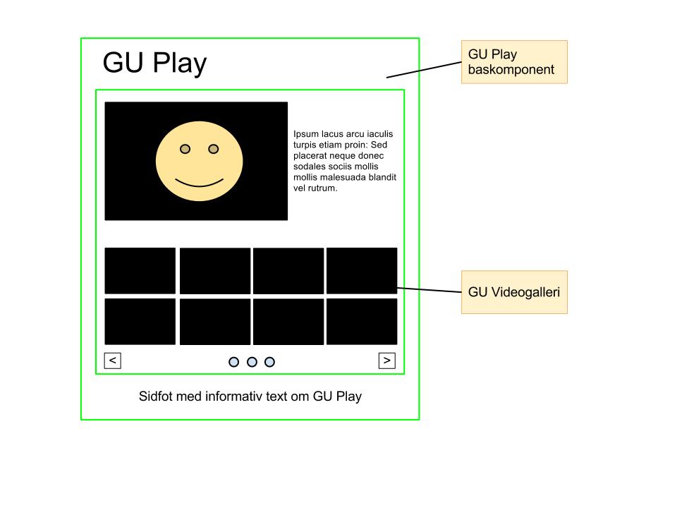

# Bilaga: Komponenter

## GU Play baskomponent

Denna komponent innehåller all kod som behövs för sidhuvudet och sidfoten på GU Play. Den visar en logotyp (ligger som bifogat innehåll på komponenten och går ej att ändra för redaktörer), en sökruta i sidhuvudet och en kortare informationstext i sidfoten. Sökrutan länkar till **detaljsidan** med en textQuery satt.

I sidhuvudet ska även visas länkar för att visa senaste filmer och mest visade filmer.

Sidfoten består av en textarea där man lägger in den HTML som ska visas, på samma sätt som megafootern fungerar i dag.

*Egenskaper*

|  |  |  |
| --- | --- | --- |
| Egenskap | Typ | Standardvärde |
| Detaljsida | Sitenode binding | - |
| Sidfotstext | Textarea | - |

## GU Play avancerad sök

En komponent som visar ett sökfält samt några listor med alla tillgängliga kategorier. Man ska kunna kryssa i flera kategorier på en gång.

Komponenten behöver göra slagningar mot S&S för att hämta ut de tillgängliga kategorierna och parsa upp dem från XML.

*Egenskaper*

|  |  |  |
| --- | --- | --- |
| Egenskap | Typ | Standardvärde |
| - | - | - |

## Anpassning av S&S connectorn

Komponenten behöver kunna hämta **senaste filmer**. Det innebär att en ny XML-fråga måste konstrueras.

Komponenten behöver kunna hämta **mest visade filmer**. Det innebär att en ny XML-fråga måste konstrueras.

Komponenten behöver kunna **sortera på nyaste/mest sedda**. De befintliga XML-frågorna behöver kompletteras med möjlighet att sätta olika värden på sortCriteria.

## Anpassning av videogalleriet

* Komponenten behöver kunna hämta ut senaste/mest visade filmer. För att hantera det läggs en ny egenskap **Show** till där man väljer "Visa enligt sökkriterier", "Visa senaste" eller "Visa mest visade". Standardvärde är "Visa enligt sökkriterier".
* Komponenten behöver kunna hämta ut filmer baserade på en fritextsökning som skickas in som requestparameter. Det som behöver göras är att sätta textQuery till värdet på en requestparameter.
* Komponenten behöver kunna bygga ihop de valda kategorierna från en avancerad sökning till kategorifrågor som S&S kan förstå.
* Lägga till en länk för att sortera på nyaste/mest sedda som ska skicka med en sorteringsparameter till S&S-connectorn.
* Skapare ska göras klickbar så man kan filtrera på skapare. Om en skapare skickas in i requesten ska sökparametern authorQuery sättas i XML:en i S&S-connectorn.
* Kategorierna ska göras klickbara så man kan filtrera på kategori. Klickar man på en kategori ska den skickas in som en parameter till S&S-connectorn och sättas som categoryQuery.
* Komponenten behöver modifieras så man kan ange att den bara ska visa ett s.k. **PuffMode** att användas på **startsidan**. Puffmode innebär att galleriet inte visar den stora filmrutan där filmen startas. Bilderna i galleriet blir endast länkar till detaljsidan där filmen spelas. När man klickar på en bild tas man till den sida som är utpekad av baskomponentens egenskap DetailPage.
* Om innehållet man pekat ut är ett *GU PlayPuff*-content blir bilden en länk till detaljsidan med sökkriterierna som satts på puffen, d.v.s. exakt samma som en avancerad sökning.
* Komponenten behöver kunna visa en lista med filmer med samma kategorier som ett inskickat video-id. Detta för att visa en lista med liknande filmer när man klickat på en film på startsidan. För att lösa det skickar vi med flaggan "showSimilar=true" när man klickar på en film i videogalleriet när det är inställt på *Puffläge*.

*Egenskaper*

|  |  |  |
| --- | --- | --- |
| Egenskap | Typ | Standardvärde |
| PuffMode | Select | No |
| Show | Select | Search |

# Nya innehållstyper

## GU PlayPuff

|  |  |  |
| --- | --- | --- |
| Egenskap | Typ | Standardvärde |
| Title | Text | - |
| Categories | Select | - |
| Creator | Text |  |
| ... | Text |  |
| Assetkeys |  |  |
| PuffImage | - |  |

# Avgränsningar

* Ingen Siteseekerindexering/sökning av filmer ingår i projektet. Filmerna kommer indexeras av Siteseeker förutsatt att de är länkade någonstans ifrån, och man kommer att kunna hitta dem via den vanliga söken på gu.se, men det kommer inte finnas någon dedikerad bildsök i Siteseeker.
* I projektet ingår ingen Facebookintegration eller liknande sociala delningsmöjligheter, utöver den befintliga AddThis-knappen.
* Videogalleriet är responsivt, men inte slidern. I den uppskattade tiden ingår inte att göra Slidern responsiv. Det kan vara en bra punkt att ta i ett vidareutvecklingsprojekt.